|  |  |
| --- | --- |
| **Cliente: დამკვეთი** |  |
| **Instalación: ობიექტი** |  |
| **Ubicación: მდებაროება** |  |
| **Fecha:თარიღი** |  |
| **Matrícula: აქტის ნომერი** |  |

**ÍNDICE ჩამონათვალი**

1. **Objeto. ობიექტი**
2. **Lugar y Fecha.** **ადგილი და თარიღი**
3. **Personal. პერსონალი**
4. **Equipos Utilizados. გამოყენებული ხელსაწყოები**
5. **Instalaciones Revisadas. შემოწმებული მოწყობილობები**
   1. **Acometida.** **დამაკავშირებელი ხაზი**
      1. **Línea subterránea.** **საკაბელო ხაზი**
   2. **Entrada de Línea ხაზის შემყვანი**
      1. **Seccionador. გამთიშველი**
   3. **Protección general. ზოგადი დაცვა**
      1. **Protección del transformador. ტრანსფორმატორის დაცვა**
   4. **Transformadores de medida. მზომი ტრანსფორმატორები**
      1. **Transformadores de intensidad. დენის ტრანსფორმატორები**
      2. **Transformadores de tensión. ძაბვის ტრანსფორმატორები**
   5. **Transformador de potencia.** ძალოვანი **ტრანსფორმატორი** 
      1. **Transformador.** **ტრანსფორმატორი**
   6. **Interconexión con baja tensión.** **დაბალი ძაბვის კავშირი**
   7. **Emplazamiento.** **განთავსება**
   8. **Elementos de seguridad y maniobra.** **უსაფრთხოების და მართვის ელემენტები**
6. **Reportaje fotográfico.** **ფოტო რეპორტი**
   1. **Fotografías de la instalación.** **მოწყობილობების ფოტოები**
   2. **Termografías.** **თბოვიზორი (ინფრაწითელი კამერა)**
7. **Esquema unifilar.** **ცალხაზოვანი სქემა**
8. **Conclusión de inspección de mantenimiento.** **ტექნიკური შემოწმების დასკვნა**

**1. OBJETO ობიექტი**

Este informe refleja los resultados de la revisión de mantenimiento de las instalaciones eléctricas de alta tensión propiedad de FCC AQUALIA, S.A.

ეს ანგარიში ასახავს GWP-ის საკუთრებაში არსებული მაღალი ძაბვის ელექტრო მოწყობილობების გეგმიური შემოწმების შედეგებს

**2. LUGAR Y FECHA ადგილი და თარიღი**

Los trabajos se realizaron en la ( ) el día 23 de diciembre del 2021.

სამუშაოები ჩატარდა ( )-ს ობიექტზე, (….) წლის (..) რიცხვი (….) თვე

**3. PERSONAL პერსონალი**

Los trabajos fueron realizados por: სამუშაოები ჩატარდა შემდეგი პერსონალის მიერ:

**4. EQUIPOS UTILIZADOS გამოყენებული ხელსაწყოები**

Para la ejecución de los ensayos se han utilizado los siguientes equipos:

|  |  |  |  |
| --- | --- | --- | --- |
| **EQUIPO ხელსაწყო** | **MODELO მოდელი** | **Nº SERIE სერიული ნომერი** | **Accuracy class**  **სიზუსტის კლასი** |
|  |  |  |  |
|  |  |  |  |
|  |  |  |  |

**5. INSTALACIONES REVISADAS შემოწმებული მოწყობილობები**

**5.1. ACOMETIDA დამაკავშირებელი ხაზი**

## LÍNEA SUBTERRÁNEA მაღალი ძაბვის ხაზი (შემყვანის უჯრედი)

|  |  |
| --- | --- |
| **CARACTERÍSTICAS მახასიათებლები** | |
| **CONDUCTOR კაბელის ტიპი** | RHZ1-2OL 12/20 KV 1X95 KAL+H16 |

|  |  |  |  |  |  |  |
| --- | --- | --- | --- | --- | --- | --- |
| **ELEMENTOS REVISADOS შემოწმებული ელემენტები** | **ESTADO მდგომარეობა** | | | | | |
| A | | B | | B | |
| BIEN კარგი | MAL ცუდი | BIEN კარგი | MAL ცუდი | BIEN კარგი | MAL ცუდი |
| **CONDUCTOR სადენი** | ✘ |  |  |  |  |  |
| **PROTECCIÓN MECÁNICA CONDUCTORES მექანიკური დაცვა** | ✘ |  |  |  |  |  |
| **BOTELLAS TERMINALES დამაბოლოვებელი ქურო** | ✘ |  |  |  |  |  |

**დამატებით წარმოდგენილი უნდა იყოს გაზომვის ოქმი**

### INCIDENCIAS / OBSERVACIONES: შენიშვნა:

## LÍNEA SUBTERRÁNEA მაღალი ძაბვის ხაზი (ტრანსფორმატორის უჯრედი)

|  |  |
| --- | --- |
| **CARACTERÍSTICAS მახასიათებლები** | |
| **CONDUCTOR კაბელის ტიპი** | RHZ1-2OL 12/20 KV 1X95 KAL+H16 |

|  |  |  |  |  |  |  |
| --- | --- | --- | --- | --- | --- | --- |
| **ELEMENTOS REVISADOS შემოწმებული ელემენტები** | **ESTADO მდგომარეობა** | | | | | |
| A | | B | | B | |
| BIEN კარგი | MAL ცუდი | BIEN კარგი | MAL ცუდი | BIEN კარგი | MAL ცუდი |
| **CONDUCTOR სადენი** | ✘ |  |  |  |  |  |
| **PROTECCIÓN MECÁNICA CONDUCTORES მექანიკური დაცვა** | ✘ |  |  |  |  |  |
| **BOTELLAS TERMINALES დამაბოლოვებელი ქურო** | ✘ |  |  |  |  |  |

**დამატებით წარმოდგენილი უნდა იყოს გაზომვის ოქმი**

### INCIDENCIAS / OBSERVACIONES: შენიშვნა:

**5.2. ENTRADA DE LÍNEA სახაზო გამთიშველი (შემყვანის უჯრედი)**

|  |  |
| --- | --- |
| **CARACTERÍSTICAS მახასიათებლები** | |
| **FABRICACIÓN წელი** |  |
| **TIPO ტიპი** |  |
| **IDENTIFICACIÓN საქარხნო ნომერი** |  |
| **TENSIÓN NOMINAL ნომინალური ძაბვა** |  |
| **INTENSIDAD NOMINAL ნომინალური დენი** |  |

|  |  |  |  |  |  |  |
| --- | --- | --- | --- | --- | --- | --- |
| **ELEMENTOS REVISADOS შემოწმებული ელემენტები / მდგომარეობა:** | **ESTADO მდგომარეობა** | | | | | |
| **A** | | **B** | | **C** | |
| BIEN კარგი | MAL ცუდი | BIEN კარგი | MAL ცუდი | BIEN კარგი | MAL ცუდი |
| **CONEXIONES კონტაქტების** | ✘ |  | ✘ |  | ✘ |  |
| **CONEXIÓN A TIERRA დამიწება** | ✘ |  | ✘ |  | ✘ |  |
| **AISLADORES საიზოლაციო მახასიათებელი** | ✘ |  | ✘ |  | ✘ |  |
| **ACCIONAMIENTO მართვის მექანიზმი** | ✘ |  | ✘ |  | ✘ |  |
| **SOPORTE, ENVOLVENTE-CABINA საყრდენი იზოლატორი** | ✘ |  | ✘ |  | ✘ |  |
| **CONTACTOS-ENGRASE შეპოხვა** | ✘ |  | ✘ |  | ✘ |  |
| **ENCLAVAMIENTOS ბლოკირების მექანიზმი** | ✘ |  | ✘ |  | ✘ |  |

**დამატებით წარმოდგენილი უნდა იყოს გაზომვის ოქმი**

### INCIDENCIAS / OBSERVACIONES: შენიშვნა:

**5.2. ENTRADA DE LÍNEA სალტის გამთიშველი (შემყვანის უჯრედი)**

|  |  |
| --- | --- |
| **CARACTERÍSTICAS მახასიათებლები** | |
| **FABRICACIÓN წელი** |  |
| **TIPO ტიპი** |  |
| **IDENTIFICACIÓN საქარხნო ნომერი** |  |
| **TENSIÓN NOMINAL ნომინალური ძაბვა** |  |
| **INTENSIDAD NOMINAL ნომინალური დენი** |  |

|  |  |  |  |  |  |  |
| --- | --- | --- | --- | --- | --- | --- |
| **ELEMENTOS REVISADOS შემოწმებული ელემენტები / მდგომარეობა:** | **ESTADO მდგომარეობა** | | | | | |
| **A** | | **B** | | **C** | |
| BIEN კარგი | MAL ცუდი | BIEN კარგი | MAL ცუდი | BIEN კარგი | MAL ცუდი |
| **CONEXIONES კონტაქტი** | ✘ |  | ✘ |  | ✘ |  |
| **CONEXIÓN A TIERRA დამიწება** | ✘ |  | ✘ |  | ✘ |  |
| **AISLADORES საიზოლაციო მახასიათებელი** | ✘ |  | ✘ |  | ✘ |  |
| **ACCIONAMIENTO მართვის მექანიზმი** | ✘ |  | ✘ |  | ✘ |  |
| **SOPORTE, ENVOLVENTE-CABINA საყრდენი** | ✘ |  | ✘ |  | ✘ |  |
| **CONTACTOS-ENGRASE შეპოხვა** | ✘ |  | ✘ |  | ✘ |  |
| **ENCLAVAMIENTOS ბლოკირების მექანიზმი** | ✘ |  | ✘ |  | ✘ |  |

No

**დამატებით წარმოდგენილი უნდა იყოს გაზომვის ოქმი**

### INCIDENCIAS / OBSERVACIONES: შენიშვნა:

**5.2. ENTRADA DE LÍNEA სახაზო გამთიშველი (ტრანსფორმატორის უჯრედი)**

|  |  |
| --- | --- |
| **CARACTERÍSTICAS მახასიათებლები** | |
| **FABRICACIÓN წელი** |  |
| **TIPO ტიპი** |  |
| **IDENTIFICACIÓN საქარხნო ნომერი** |  |
| **TENSIÓN NOMINAL ნომინალური ძაბვა** |  |
| **INTENSIDAD NOMINAL ნომინალური დენი** |  |

|  |  |  |  |  |  |  |
| --- | --- | --- | --- | --- | --- | --- |
| **ELEMENTOS REVISADOS შემოწმებული ელემენტები / მდგომარეობა:** | **ESTADO მდგომარეობა** | | | | | |
| **A** | | **B** | | **C** | |
| BIEN კარგი | MAL ცუდი | BIEN კარგი | MAL ცუდი | BIEN კარგი | MAL ცუდი |
| **CONEXIONES კონტაქტი** | ✘ |  | ✘ |  | ✘ |  |
| **CONEXIÓN A TIERRA დამიწება** | ✘ |  | ✘ |  | ✘ |  |
| **AISLADORES საიზოლაციო მახასიათებელი** | ✘ |  | ✘ |  | ✘ |  |
| **ACCIONAMIENTO მართვის მექანიზმი** | ✘ |  | ✘ |  | ✘ |  |
| **SOPORTE, ENVOLVENTE-CABINA საყრდენი** | ✘ |  | ✘ |  | ✘ |  |
| **CONTACTOS-ENGRASE შეპოხვა** | ✘ |  | ✘ |  | ✘ |  |
| **ENCLAVAMIENTOS ბლოკირების მექანიზმი** | ✘ |  | ✘ |  | ✘ |  |

**დამატებით წარმოდგენილი უნდა იყოს გაზომვის ოქმი**

### INCIDENCIAS / OBSERVACIONES: შენიშვნა:

**5.2. ENTRADA DE LÍNEA სალტის გამთიშველი (ტრანსფორმატორის უჯრედი)**

|  |  |
| --- | --- |
| **CARACTERÍSTICAS მახასიათებლები** | |
| **FABRICACIÓN წელი** |  |
| **TIPO ტიპი** |  |
| **IDENTIFICACIÓN საქარხნო ნომერი** |  |
| **TENSIÓN NOMINAL ნომინალური ძაბვა** |  |
| **INTENSIDAD NOMINAL ნომინალური დენი** |  |

|  |  |  |  |  |  |  |
| --- | --- | --- | --- | --- | --- | --- |
| **ELEMENTOS REVISADOS შემოწმებული ელემენტები / მდგომარეობა:** | **ESTADO მდგომარეობა** | | | | | |
| **A** | | **B** | | **C** | |
| BIEN კარგი | MAL ცუდი | BIEN კარგი | MAL ცუდი | BIEN კარგი | MAL ცუდი |
| **CONEXIONES კონტაქტი** | ✘ |  | ✘ |  | ✘ |  |
| **CONEXIÓN A TIERRA დამიწება** | ✘ |  | ✘ |  | ✘ |  |
| **AISLADORES საიზოლაციო მახასიათებელი** | ✘ |  | ✘ |  | ✘ |  |
| **ACCIONAMIENTO მართვის მექანიზმი** | ✘ |  | ✘ |  | ✘ |  |
| **SOPORTE, ENVOLVENTE-CABINA საყრდენი** | ✘ |  | ✘ |  | ✘ |  |
| **CONTACTOS-ENGRASE შეპოხვა** | ✘ |  | ✘ |  | ✘ |  |
| **ENCLAVAMIENTOS ბლოკირების მექანიზმი** | ✘ |  | ✘ |  | ✘ |  |

No

**დამატებით წარმოდგენილი უნდა იყოს გაზომვის ოქმი**

### INCIDENCIAS / OBSERVACIONES: შენიშვნა:

**5.3. PROTECCIÓN GENERAL ზოგადი დაცვა**

## PROTECCIÓN DEL TRANSFORMADOR ტრანსფორმატორის დაცვა

## მახასიათებლები:

|  |  |
| --- | --- |
| **CARACTERÍSTICAS მახასიათებლები** | |
| **FABRICACIÓN მწარმოებელი** | ORMAZABAL |
| **TIPO ტიპი** | CE – 1P - F |
| **IDENTIFICACIÓN საქარხნო ნომერი** | 26973504 |
| **TENSIÓN NOMINAL ნომინალური ძაბვა** | 24 KV |
| **INTENSIDAD NOMINAL ნომინალური დენი** | 400 A |

**5.3. PROTECCIÓN GENERAL შემყვანის უჯრედის ზოგადი დაცვა**

|  |  |  |
| --- | --- | --- |
| **ELEMENTOS REVISADOS** | **ESTADO** | |
| BIEN | MAL |
| **ENCLAVAMIENTOS ბლოკირების მექანიზმი** | ✘ |  |
| **FUSIBLES მცველები** | ✘ |  |

### INCIDENCIAS / OBSERVACIONES: შენიშვნა:

**5.3. PROTECCIÓN GENERAL ტრანსფორმატორის უჯრედის ზოგადი დაცვა**

|  |  |  |
| --- | --- | --- |
| **ELEMENTOS REVISADOS** | **ESTADO** | |
| BIEN | MAL |
| **ENCLAVAMIENTOS ბლოკირების მექანიზმი** | ✘ |  |
| **FUSIBLES მცველები** | ✘ |  |

### INCIDENCIAS / OBSERVACIONES: შენიშვნა:

**5.4. TRANSFORMADORES DE MEDIDA მზომი ტრანსფორმატორები**

## TRANSFORMADOR DE INTENSIDAD დენის ტრანსფორმატორები

|  |  |  |  |
| --- | --- | --- | --- |
| **CARACTERÍSTICAS მახასიათებლები** | | | |
| **Fase ფაზა** | **A** | **B** | **C** |
| **FABRICACIÓN მწარმოებელი** |  |  |  |
| **TIPO ტიპი** |  |  |  |
| **IDENTIFICACIÓN საქარხნო ნომერი** |  |  |  |
| **RELACIÓN, POSICIÓN კოეფიციენტი** |  |  |  |
| **POTENCIA სიმძლავრე** |  |  |  |

**დამატებით წარმოდგენილი უნდა იყოს გაზომვის ოქმი**

### INCIDENCIAS / OBSERVACIONES: შენიშვნა:

## TRANSFORMADOR DE TENSIÓN ძაბვის ტრანსფორმატორი

|  |  |  |  |
| --- | --- | --- | --- |
| **CARACTERÍSTICAS** | | | |
| **Fase ფაზა** | **A** | **B** | **C** |
| **FABRICACIÓN მწარმოებელი** | ARTECHE |  |  |
| **TIPO ტიპი** | UXL - 24 |  |  |
| **IDENTIFICACIÓN საქარხნო ნომერი** | 0740830 - 8 |  |  |
| **RELACIÓN, POSICIÓN კოეფიციენტი** | 22000/110 |  |  |
| **POTENCIA სიმძლავრე** | -- |  |  |

**დამატებით წარმოდგენილი უნდა იყოს გაზომვის ოქმი**

### INCIDENCIAS / OBSERVACIONES: შენიშვნა:

**5.5. TRANSFORMADOR DE POTENCIA**

## TRANSFORMADOR

|  |  |
| --- | --- |
| **CARACTERÍSTICAS ძალოვანი ტრანსფორმატორი** | |
| **FABRICACIÓN მწარმოებელი** | COTRADIS |
| **TIPO ტიპი** | 630/24/22 B2 |
| **IDENTIFICACIÓN საქარხნო ნომერი** | 100627 |
| **TENSIÓN NOMINAL ნომინალური ძაბვა** | 24 KV |
| **INTENSIDAD NOMINAL ნომინალური დენი** | 400 A |
| **CONMUTADORES DE POSICIÓN გადამრთველის რაოდენობა** | 5 POSICIONES |
| **GRUPO DE CONEXIÓN შეერთების ჯგუფი** | DyN11 |
| **Year of manufactor გამოშვების წელი** |  |

**დამატებით წარმოდგენილი უნდა იყოს გაზომვის ოქმი**

**მინუმალური გაზომვის ჩამონათვალი:**



### INCIDENCIAS / OBSERVACIONES: შენიშვნა:

|  |  |  |
| --- | --- | --- |
| **ELEMENTOS REVISADOS შემოწმებული ელემენტები** | **ESTADO მდგომარეობა** | |
| BIEN კარგი | MAL ცუდი |
| **PROTECCIÓN TÉRMICA თერმული დაცვა** | ✘ |  |
| **LÍQUIDO AISLANTE საიზოლაციო სითხე** | ✘ |  |
| **CONEXIONES კონტაქტები** | ✘ |  |
| **CONEXIÓN A TIERRA დამიწება** | ✘ |  |
| **AISLADORES AT Y BT მაღალი და დაბალი ძაბვის იზოლატორები** | ✘ |  |
| **CELDA – REJA შემოღობვა** | ✘ |  |
| **RECIPIENTE RECOGIDA ავზი ჰერმეტულობა** | ✘ |  |

### INCIDENCIAS / OBSERVACIONES:შენიშვა:

**5.6. INTERCONEXIÓN CON BAJA TENSIÓN ტრ-ის დ.ძ-ის სისტემის შემოწმება**

|  |  |
| --- | --- |
| **CARACTERÍSTICAS მახასიათებლები** | |
| **CONDUCTOR კაბელი ტიპი** | XZ1 240 mm2 |
| **INTERRUPTOR GENERAL DE BT დაბალი ძაბვის ძალოვანი ავტომატი ტიპი** | TELEMECANIQUE |

|  |  |  |
| --- | --- | --- |
| **ELEMENTOS REVISADOS შემოწმებული ელემენტები** | **ESTADO მდგომარეობა** | |
| BIEN კარგი | MAL ცუდი |
| **CONDUCTOR კაბელი** | ✘ |  |
| **PROTECCIÓN MECÁNICA მექანიკური დაცვა** | ✘ |  |
| **CONEXIONES კონტაქტები** | ✘ |  |
| **INTERRUPTOR GENERAL DE BAJA TENSIÓN ძალოვანი ავტომატი** | ✘ |  |

### INCIDENCIAS / OBSERVACIONES: შენიშვნა

**5.7. EMPLAZAMIENTO ტერიტორია**

|  |  |  |
| --- | --- | --- |
| **ELEMENTOS REVISADOS**  **შემოწმებული ელემენტები** | **ESTADO მდგომარეობა** | |
| BIEN კარგი | MAL ცუდი |
| **CERRAMIENTOS VERTICALES შემოღობვა** | ✘ |  |
| **TECHO ჭერი** | ✘ |  |
| **SOLERA იატაკი** | ✘ |  |
| **CANALIZACIONES საკაბელო არხები** | ✘ |  |
| **ACCESOS Y PUERTAS DE APERTURA AL EXTERIOR გარე კარები და შესასვლელი** | ✘ |  |
| **REJAS Y HUECOS DE VENTILACIÓN სავენტილაციო გისოსები და ხვრელები** | ✘ |  |
| **REJAS DE PROTECCIÓN დამცავი გისოსები** | ✘ |  |
| **SEÑALIZACIÓN DE PELIGRO EN ACCESOS საფრთხის ნიშანი შესასვლელებთან** | ✘ |  |

### INCIDENCIAS / OBSERVACIONES: შენიშნვა

**5.8. ELEMENTOS DE SEGURIDAD Y MANIOBRA უსაფრთხოების და მართვის ელემენტები**

**შემოწმებული ელემენტები / მდგომარეობა**

|  |  |  |
| --- | --- | --- |
| **ELEMENTOS REVISADOS ელემენტები** | **ESTADO** | |
| BIEN კარგი | MAL ცუდი |
| **ALUMBRADO განათება** | ✘ |  |
| **ALUMBRADO DE EMERGENCIA ავარიული განათება** | ✘ |  |
| **EXTERIOR გარე ტერიტორია** | ✘ |  |
| **GUANTES დამცავი ხელთათმანები** |  | ✘ |
| **BANQUETA სკამი** | ✘ |  |
| **PÉRTIGAS ძაბვის ინდიკატორი** |  | ✘ |
| **ESQUEMA UNIFILAR ცალხაზოვანი სქემა** | ✘ |  |

### INCIDENCIAS / OBSERVACIONES: შენიშვნა

Los guantes se encuentran sin pasar la revisión periódica como se puede ver en las fotos adjuntas del emplazamiento, es necesario reemplazarlos.

La pértiga de rescate se encuentra sin pasar la revisión periódica, es necesario reemplazarla.

• ხელთათმანებს არ აქვს გავლილი პერიოდული შემოწმება, რაც ჩანს თანდართულ ფოტოებზე. აუცილებელია მათი შეცვლა.

• ძაბვის ინდიკატორს არ აქვს გავლილი პერიოდული შემოწმება და საჭიროა მისი გამოცვლა.

**6. REPORTAJE FOTOGRÁFICO ფოტომასალა**

**6.1. FOTOGRAFÍAS DE LA INSTALACIÓN მოწყობილობის ფოტოები**

**CELDAS უჯრედები**

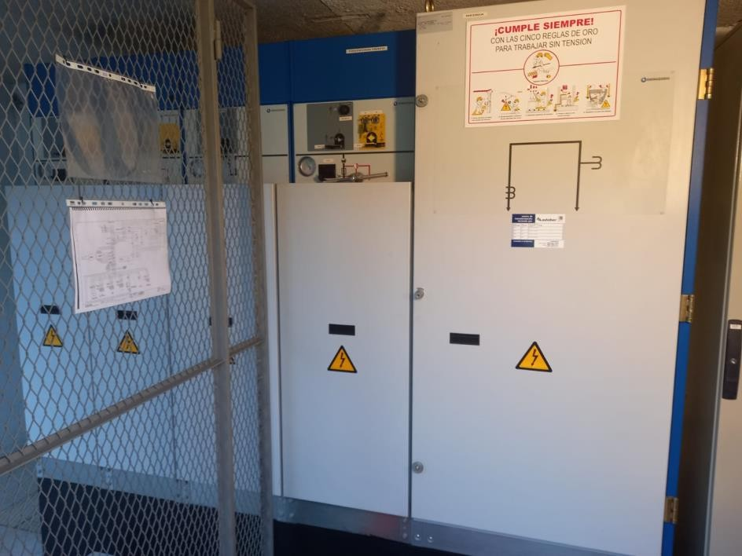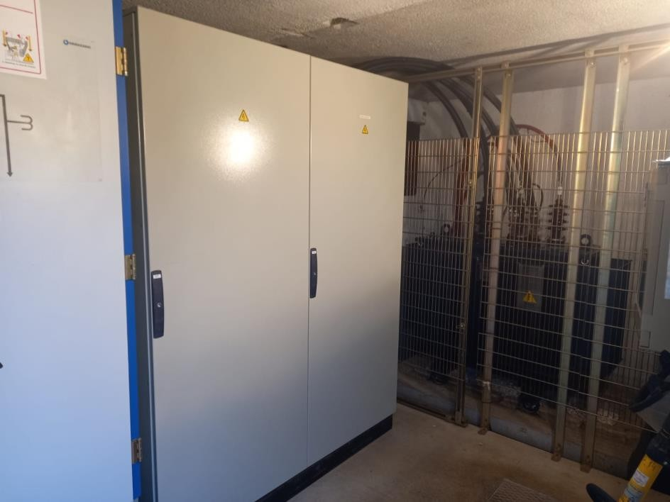

**TRAFO ტრანსფორმატორი**

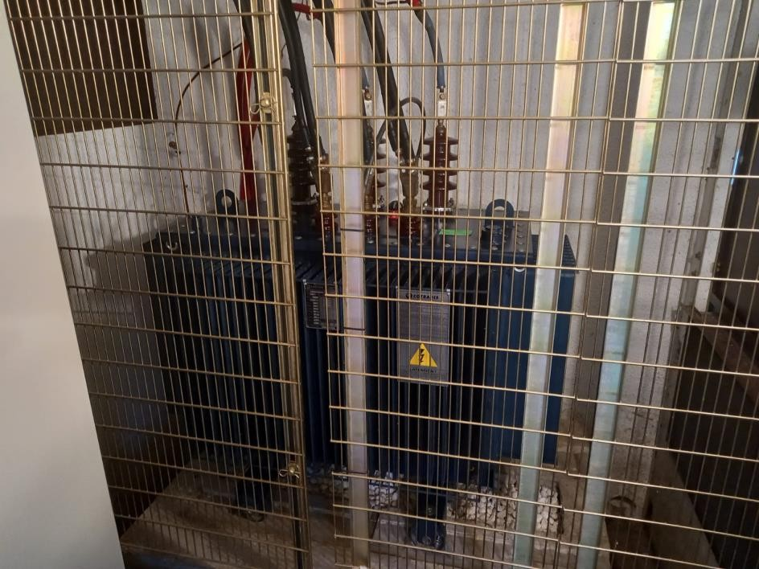

**INTERRUPTOR BT დაბალი ძაბვის ამომრთველი**

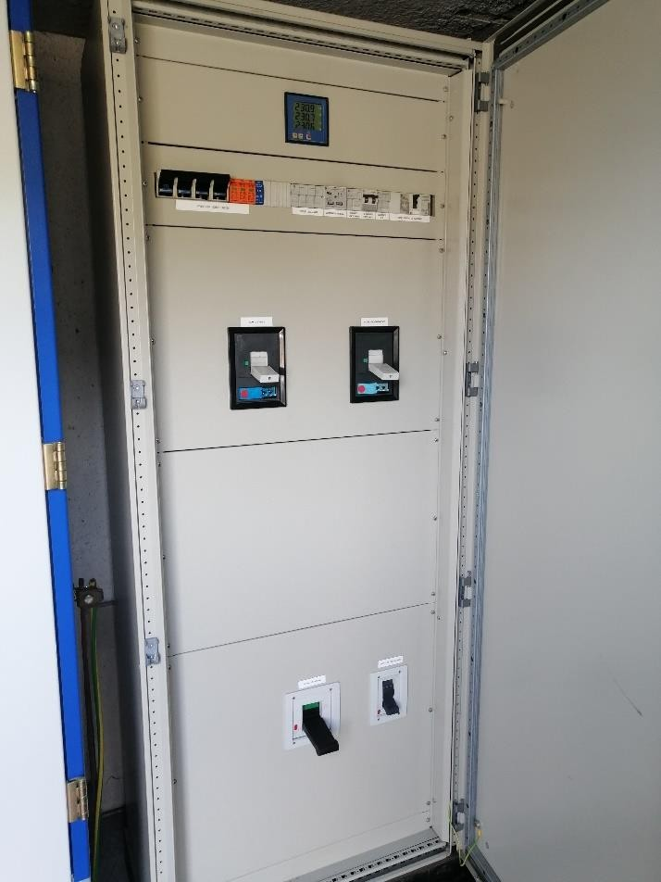

**EMPLAZAMIENTO განთავსება**

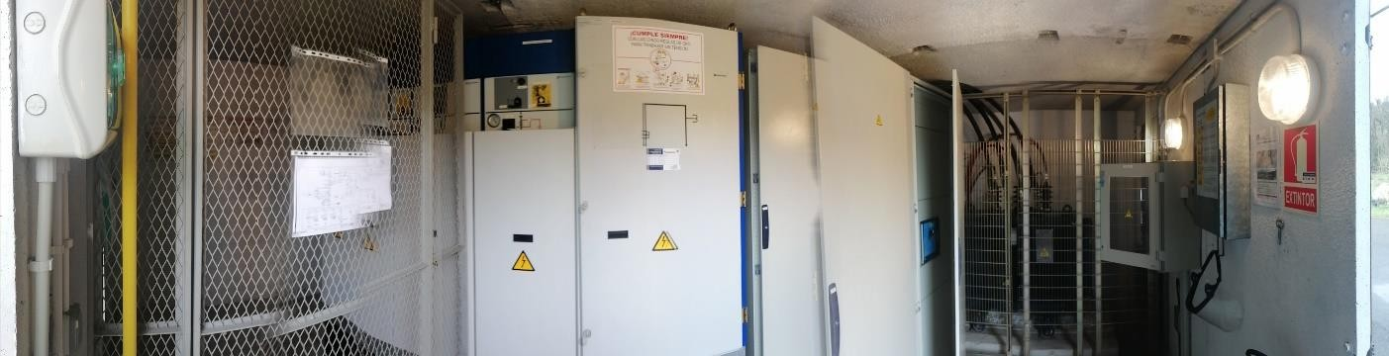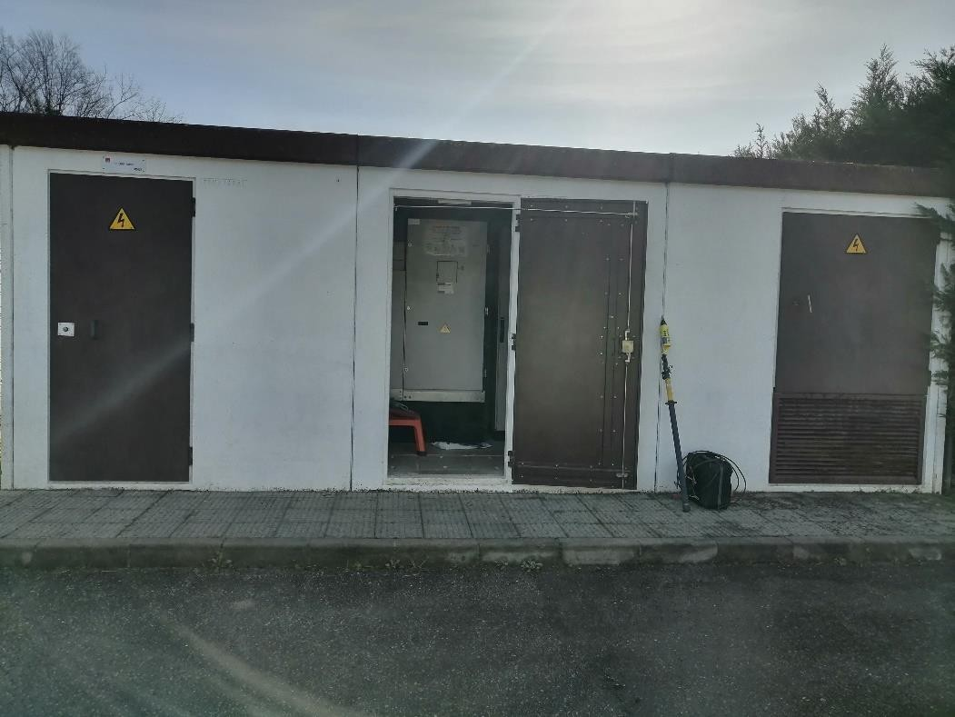

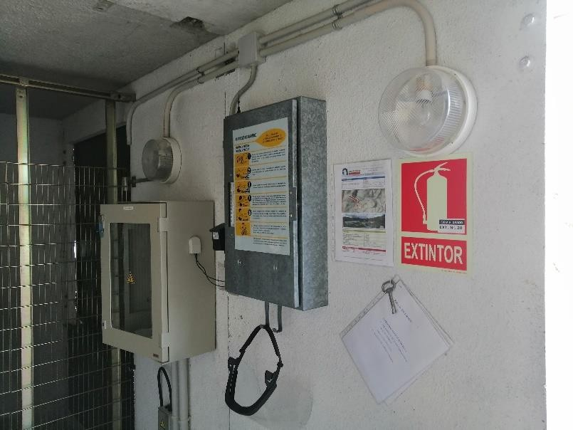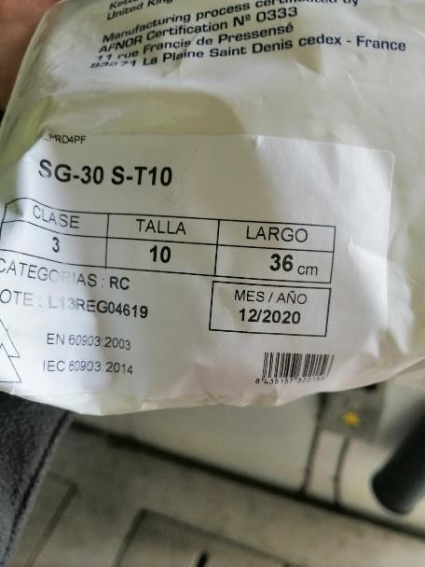

**6.2. TERMOGRAFÍAS თბოვიზორი (ინფრაწითელი კამერა)**

|  |  |  |
| --- | --- | --- |
| **ELEMENTOS REVISADOS ელემენტები** | **ESTADO** | |
| BIEN | MAL |
| **მაღალი ძაბვის შემყვანის უჯრედი** | ✘ |  |
| **დაბალი ძაბვის შემყვანის უჯრედი** | ✘ |  |
| **ძალოვანი ტრანსფორმატორი** | ✘ |  |
| **დაბალი ძაბვის ავტომატები** | ✘ |  |
| **მაღალი და დაბალი ძაბვის კაბელი/კონტაქტები** | ✘ |  |

**TRAFO**

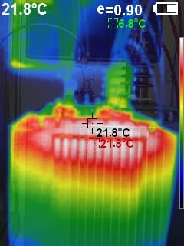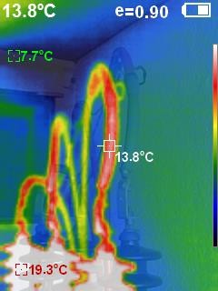

**CONEXIONES AT მ.ძ-ის მხარე**

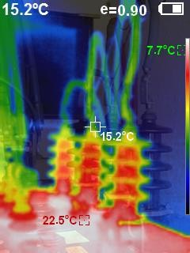

**CONEXIONES BT დ.ძ-ის მხარე**

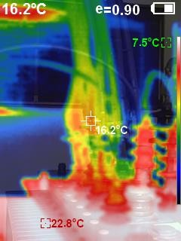

**INTERRUPTOR BT დ. ძ-ის ამომრთველი**

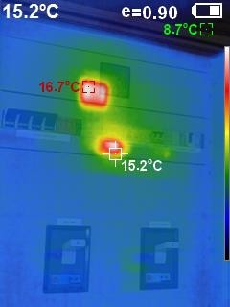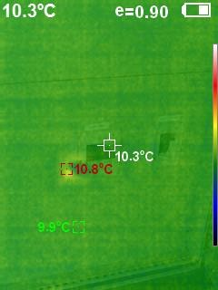

**7. ESQUEMA UNIFILAR ცალხაზოვანი სქემა**

